OPAMP

Terdapat banyak sekali penggunaan dari penguat operasional dalam berbagai jenis sirkuit listrik. Di bawah ini dipaparkan beberapa penggunaan umum dari penguat operasional dalam contoh sirkuit:

Komparator (pembanding)

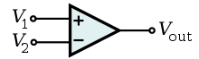

Komparator merupakan salah satu aplikasi yang memanfaatkan open-loop gain penguat operasional yang sangat besar. Ada jenis penguat operasional khusus yang memang difungsikan semata-mata untuk penggunaan ini dan agak berbeda dari penguat operasional lainnya dan umum disebut juga dengan komparator.

Komparator membandingkan dua tegangan listrik dan mengubah keluarannya untuk menunjukkan tegangan mana yang lebih tinggi.

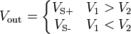

Di mana V_{S} adalah tegangan catu daya dan penguat operasional beroperasi di antara +V_{S} dan −V_{S}.)

Penguat pembalik

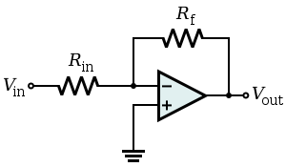

Sebuah penguat pembalik menggunakan umpan balik negatif untuk membalik dan menguatkan sebuah tegangan. Resistor R_{F} melewatkan sebagian sinyal keluaran kembali ke masukan. Karena keluaran taksefase sebesar 180°, maka nilai keluaran tersebut secara efektif mengurangi besar masukan. Ini mengurangi penguatan keseluruhan dari penguat dan disebut dengan umpan balik negatif.

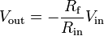

Di mana,

Karena V- adalah virtual ground
Sebuah resistor dengan nilai tersebut ditempatkan di antara masukan non-pembalik dan ground.

Penguatan dari penguat ditentukan dari rasio antara R_{F} dan R_{IN}, yaitu:

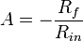

Tanda negatif menunjukkan bahwa keluaran adalah pembalikan dari masukan. Contohnya jika R_{F} adalah 10.000 Ω dan R_{IN} adalah 1.000 Ω, maka nilai bati adalah $-\frac{10000Ω}{1000Ω}$, yaitu -10.

Penguat non-pembalik

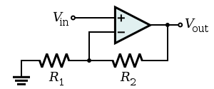

Rumus penguatan penguat non-pembalik adalah sebagai berikut:

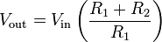

Atau dengan kata lain:

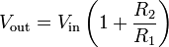

Dengan demikian, penguat non-pembalik memiliki bati minimum bernilai 1. Karena tegangan sinyal masukan terhubung langsung dengan masukan pada penguat operasional maka impedansi masukan bernilai Z_{IN} ≈ ∞.

Penguat diferensial

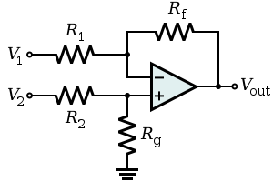

Penguat diferensial digunakan untuk mencari selisih dari dua tegangan yang telah dikalikan dengan konstanta tertentu yang ditentukan oleh nilai resistansi yaitu sebesar $\frac{R_{F}}{R_{1}}$ untuk R₁ = R₂ dan R_{F} = R_{G}. Penguat jenis ini berbeda dengan diferensiator. Rumus yang digunakan adalah sebagai berikut:

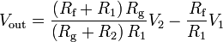

Sedangkan untuk R₁ = R₂ dan R_{F} = R_{G} maka bati diferensial adalah:

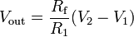

Penguat penjumlah

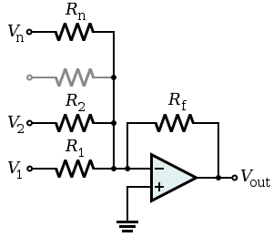

Penguat penjumlah menjumlahkan beberapa tegangan masukan, dengan persamaan sebagai berikut:

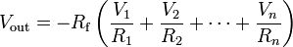

- Saat R₁ = R₂ = ... = R_{N}, dan R_{F} saling bebas maka:

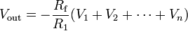

- Saat R₁ = R₂ = ... = R_{N} = R_{F}, maka:

- Keluaran adalah terbalik.
- Impedansi masukan dari masukan ke-n adalah Z_{N} = R_{N} (di mana V₋ adalah virtual ground)

Integrator

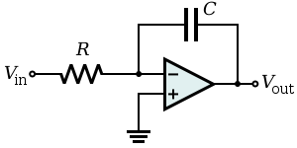

Penguat ini mengintegrasikan tegangan masukan terhadap waktu, dengan persamaan:

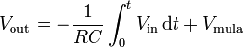

di mana t adalah waktu dan V_{mula} adalah tegangan keluaran pada t=0. Sebuah integrator dapat juga dipandang sebagai tapis pelewat-tinggi dan dapat digunakan untuk rangkaian tapis aktif.

Diferensiator
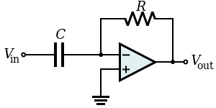

Mendiferensiasikan sinyal hasil pembalikan terhadap waktu dengan persamaan:

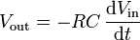

Di mana V_{IN} dan V_{OUT} adalah fungsi dari waktu. Pada dasarnya diferensiator dapat juga dibangun dari integrator dengan cara mengganti kapasitor dengan induktor, namun tidak dilakukan karena harga induktor yang mahal dan bentuknya yang besar. Diferensiator dapat juga dilihat sebagai tapis pelewat-rendah dan dapat digunakan sebagai tapis aktif.

